TIẾT 27. LÝ THUYẾT ÂM NHẠC: ÔN TẬP
ĐỌC NHẠC: BÀI SỐ 4

I. Yêu cầu cần đạt
1. Kiến thức:
- Nhớ lại các kiến thức phần nội dung lý thuyết âm nhạc.
- Đọc đúng cao độ, trường độ bài đọc nhạc số 4.
2. Năng lực:
+ Năng lực âm nhạc (Năng lực đặc thù)
- Nhận biết và thể hiện được một số kí hiệu âm nhạc thông qua thực hành.
- Thể hiện được sắc thái bài đọc nhạc số 4.
+ Năng lực chung
- Biết phối hợp, lắng nghe và chia sẻ cùng bạn khi làm việc nhóm.
- Chủ động tham gia các hoạt động trong lớp.
- Tự đánh giá và đánh giá đồng đẳng.
3. Phẩm chất
- Yêu thích môn âm nhạc
II. Đồ dùng dạy - học:
- Nhạc cụ: Đàn, thanh phách
- Bài giảng ĐT
III. Các hoạt động dạy - học chủ yếu:
Hoạt động của GV | Hoạt động của HS
1. Khởi động: (3-4’)
* Nghe và vận động theo nhịp điệu bản nhạc Vũ hội Vơ- ni – dơ – Dân ca Ý  - Giáo viên mở học liệu file MP3/ MP4 (2 lần.) HD cách vận động theo nhịp điệu.  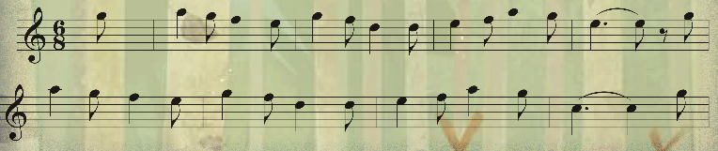  - Giáo viên cùng HS vận động theo nhịp điệu âm nhạc.  - Giáo viên dẫn dắt vào bài học. | - Theo dõi, lắng nghe.  - Vận động theo nhịp điệu.
2. Vận dụng – trải nghiệm: 10-11’
Lý thuyết âm nhạc: Ôn tập  * Trò chơi: Vòng tròn kì diệu  - Giáo viên tổ chức cho học sinh chơi theo nhóm/ cá nhân/ cặp đôi.  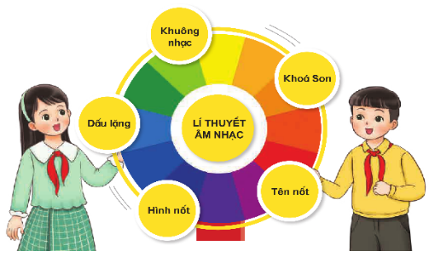  + Các câu hỏi các ô: khuông nhạc, khóa son, dấu lặng sẽ là: Em hãy nếu khái niệm khuông nhạc, khóa son, dấu lặng.  + Câu hỏi về ô hình nốt: Có những hình nốt nào? Em hãy đọc tên các hình nốt sau:    + Câu hỏi về tên nốt: Hãy đọc tên nốt và hình nốt nhạc trong đoạn nhạc sau  - GV ghi lại câu trả lời của các đội chơi.  - Tổng kết lại nội dung lí thuyết âm nhạc đã học. GV tuyên dương và khích lệ HS. | - HS thực hiện quay, vòng quay dừng lại ở ô nào, học sinh sẽ trả lời nhanh câu hỏi ở ô đó.  + Trả lời: Khuông nhạc gồm 5 dòng kẻ song song và cách đều nhau, tạo thành 4 khe. Dùng để ghi các nốt nhạc thứ tự các dòng và khe được tính từ dưới lên. Khóa son được đặt ở đầu khuông nhạc, xác định vị trí nốt son trên dòng kẻ thứ hai. Trong âm nhạc, sự ngưng nghỉ không vang lên của âm thanh được thể hiện bằng các dấu lặng. Độ dài ngưng nghỉ của mỗi dấu lặng bằng độ ngân dài một hình nốt cùng tên.  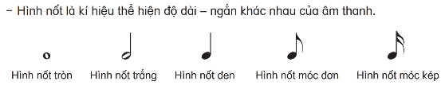  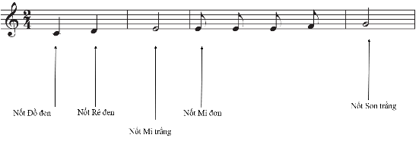  - Lắng nghe kết quả.
3. Hình thành kiến thức mới: (14-15’)
Đọc nhạc: Bài số 4  - Giới thiệu bài đọc nhạc gồm 2 câu, viết ở nhịp 3/4.  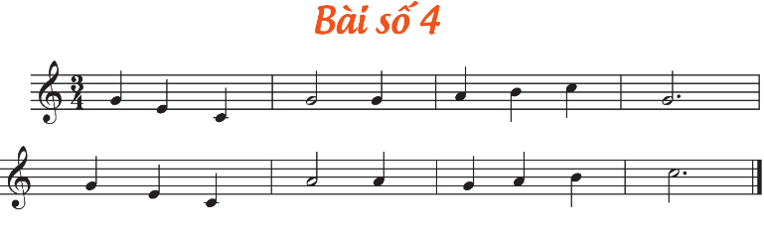  - Hỏi hình nốt nhạc, tên nốt nhạc, ký hiệu âm nhạc trong bài?  - GV đàn cao độ thứ tự các nốt các nốt gam đô trưởng chậm rãi, rõ ràng từ 2 đến 3 lần.  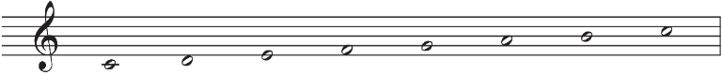  - Giới thiệu về nốt trắng chấm dôi bằng 3 phách gồm có 1 nốt trắng+1 nốt đen hoặc 3 nốt đen cộng lại.  - Hỏi Nốt trắng chấm dôi được ngân dài như thế nào?  - GV làm mẫu sau đó HD HS gõ hoặc vỗ tay theo tiết tấu.  - Đọc tên và chỉ các nốt trong bài sau đó hỏi Em nhận xét gì về bài đọc nhạc?  - GV dạy đọc nhạc từng câu có cao độ và bắt nhịp cho HS đọc theo.  + Câu 1:  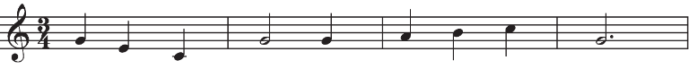  + Câu 2:  - Cho HS đọc cả bài với nhiều hình thức khác nhau như cá nhân/ nhóm/ tổ/ cả lớp.  - GV mời HS nhận xét.  - GV nhận xét, tuyên dương | - Lắng nghe  - 2,3 bạn trả lời (hình nốt nhạc: Nốt đơn, đen, nốt trắng. Tên nốt nhạc: Đồ, mi, pha, son, la, si, đố)  - Thực hiện.  - Lắng nghe, ghi nhớ  - 2 HS trả lời.  - Theo dõi, thực hiện.  - 2,3 bạn thực hiện.  - HS lắng nghe, đọc theo.  + HS học đọc nhạc câu 1.  + HS học đọc nhạc câu 2.  - HS thực hiện theo yêu cầu.  - HS nhận xét.  - HS lắng nghe, ghi nhớ.
4. Thực hành luyện tập: (6-7’)
- GV làm mẫu đọc nhạc kết hợp vỗ tay hoặc gõ đệm theo phách và hướng dẫn HS thực hiện.  - GV cho HS thực hiện đọc và vỗ tay theo phách các hình thức: tập thể, nhóm, cá nhân,…  - HS đọc cả bài từ tốc độ chậm, nâng dần tốc độ và ghép với nhạc đệm các hình thức.  - Đánh giá và tổng kết tiết học: GV khen ngợi và động viên HS cố gắng, tích cực học tập. Khuyến khích HS về nhà chia sẻ những cảm xúc sau tiết học Âm nhạc cho người thân nghe. | - Theo dõi, lắng nghe, thực hiện theo HD GV.  - Thực hiện theo YC GV.  - Thực hiện theo HD GV.  - Lắng nghe, ghi nhớ, khắc phục, tuyên dương.

